睿 智 教 务
·
学生自助服务系统 V 3.0

学
生
使
用
手
册

广州正脉教育技术有限公司
目录
1.1 打印终端主页面 - 1 -
1.2 学生登录方式 - 2 -
1.2.1身份证登录 - 2 -
1.2.2校园卡登录 - 3 -
1.2.3教学号登录 - 4 -
1.2.4通知公告 - 5 -
1.2.5操作指南 - 6 -
1.3功能选择界面 - 7 -
1.4成绩证明打印及预览页 - 9 -
1.5故障保修管理 - 11 -

学生自助服务功能

1.1 打印终端主页面
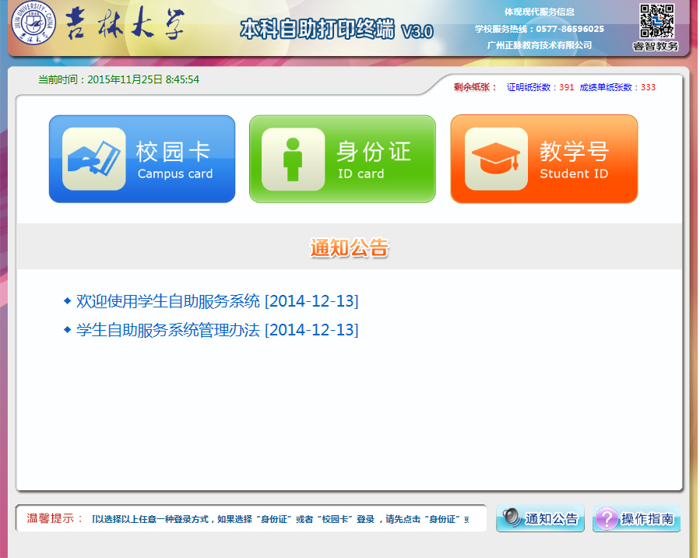

1.2 学生登录方式

1.2.1身份证登录
选择身份证登录方式，点击身份证图标后，提示20秒内刷卡登录，验证成功后登录系统，否则提示验证不通过原因。
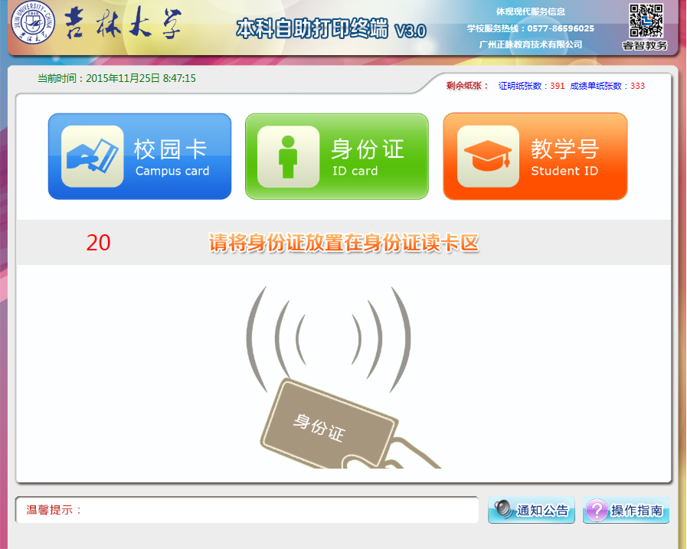

1.2.2校园卡登录
选择校园卡登录方式，点击校园卡图标后，提示20秒内刷卡登录，验证成功后登录系统，否则提示验证不通过原因。
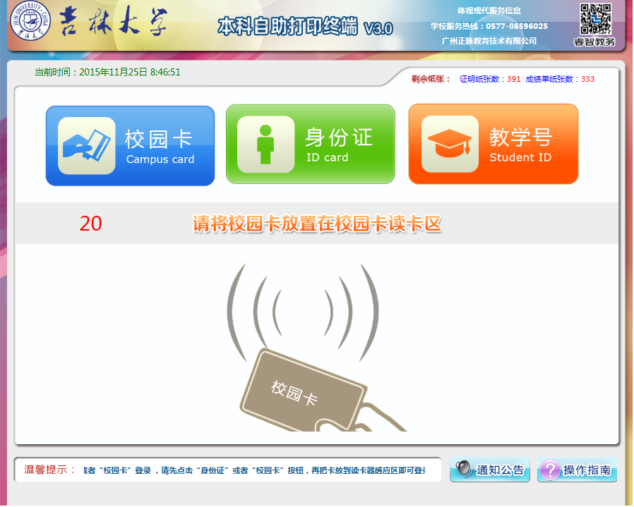

1.2.3教学号登录
学生输入教学号密码后点击“登录”按钮即可登录。
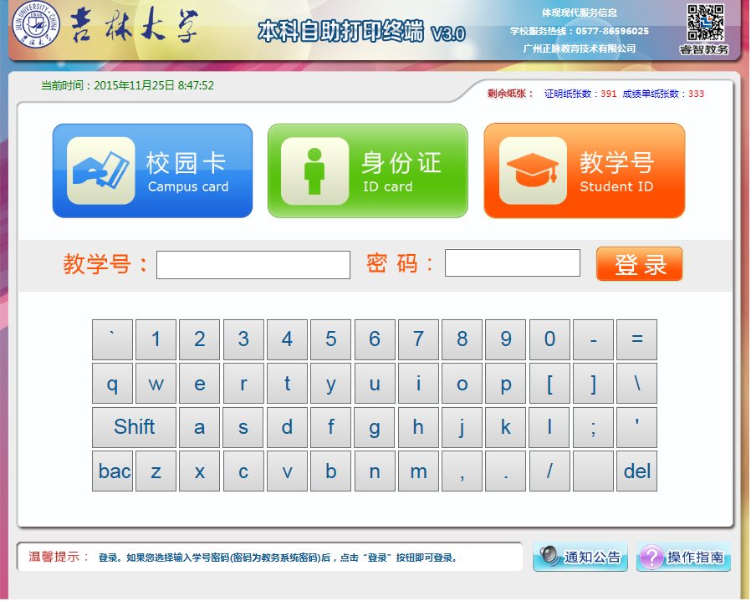

1.2.4通知公告
点击通知公告的标题，可以查看通知公告的详细内容。
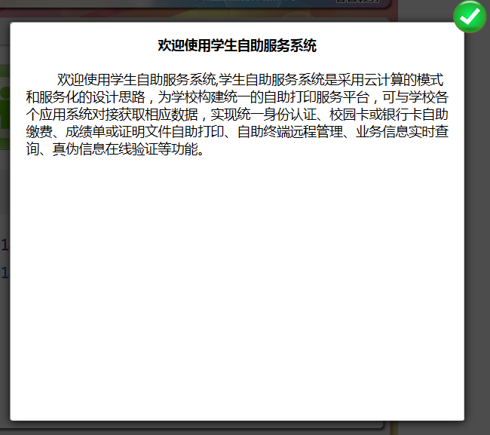

1.2.5操作指南
该功能实现查看学生端使用操作手册。点击“操作指南”，即可看到操作步骤。
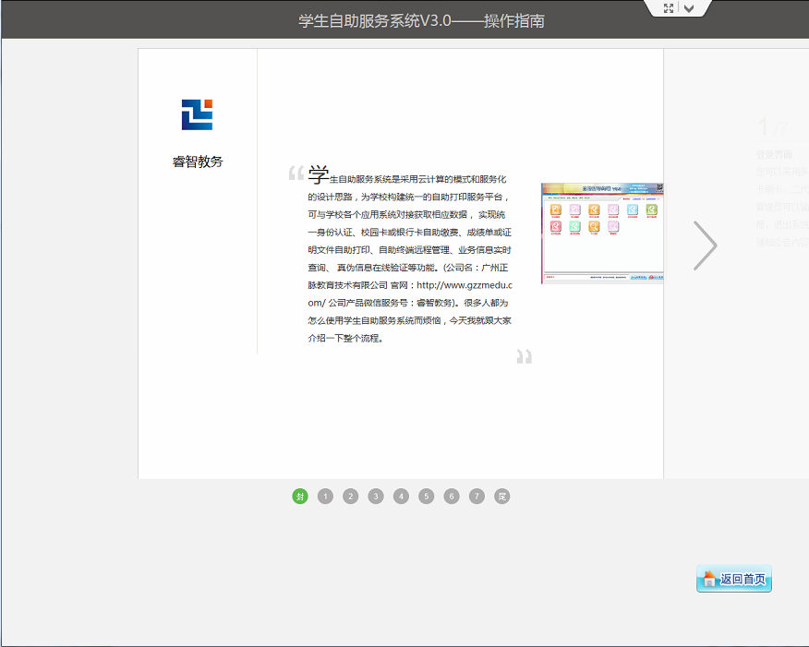

1.3功能选择界面
学生登录成功进入功能选择界面
1、成绩单打印：全校所有学生都可打印。成绩单纸张低于临界值时，系统自动禁止提供打印服务，并自动短信提醒管理人员添加纸张。
2、证明文件打印：在校证明只对在校学生提供打印，毕业证明和学历证明只对毕业生提供打印，证明纸张低于临界值时，系统自动禁止提供打印服务，并自动短信提醒管理人员添加纸张。
3、委托打印：学生可以在后台网址进行委托同学进行缴费打印。
4、预缴费：管理员可以在后台设置开启各种类型的扣费类型，开启后，学生登录服务系统即可进行缴费。
5、个人信息查询：查看学生个人信息。
6、收费标准查询：查看各种类型的收费标准。
7、故障报修：当打印出现问题时，可提交故障报修的问题，以便相关老师及时处理问题。
退出系统：退出系统。
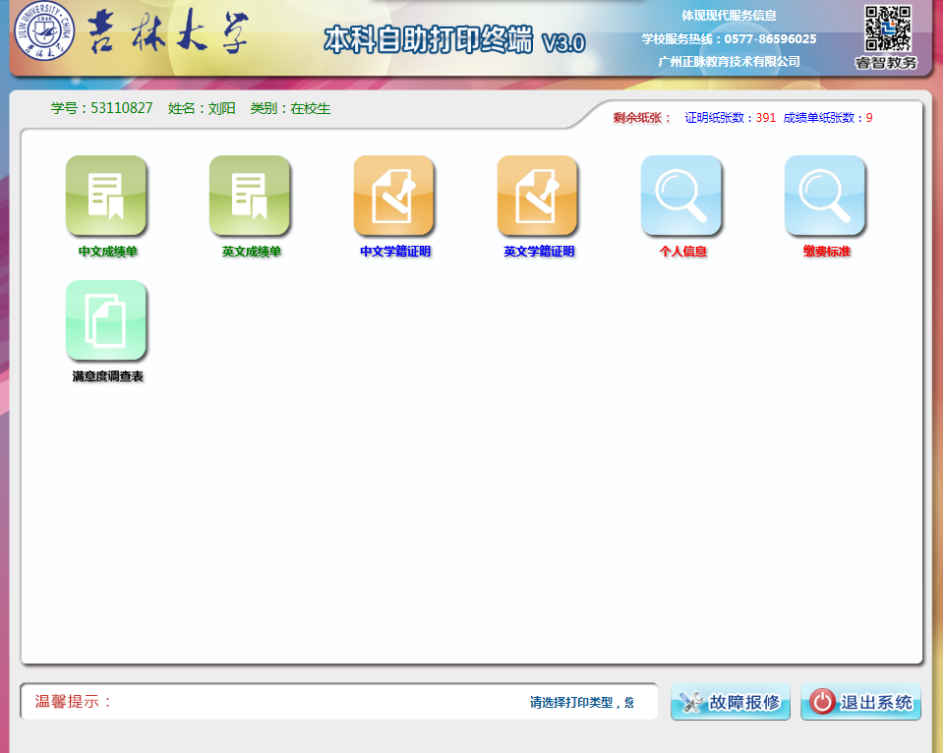

个人信息
该功能显示该学生的基本信息。
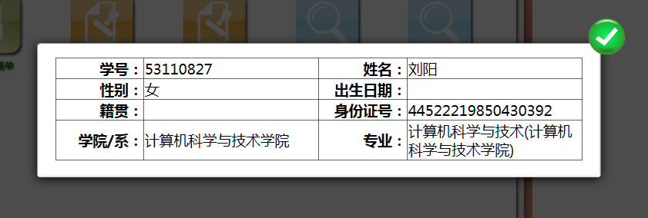
收费标准
该功能显示了打印样式的收费标准。

1.4成绩证明打印及预览页
点击“放大”“缩小”可以放大或缩小预览的文件。
点击“上移”“下移”“左移”“右移” 移动预览的文件。
点击“上一页”“下一页”查看内容，当页面无显示时点击“刷新”按钮，点击“打印”按钮，打印文件，当免费份数为0时，需刷卡缴费后才能打印。
点击“返回首页”按钮返回主菜单。
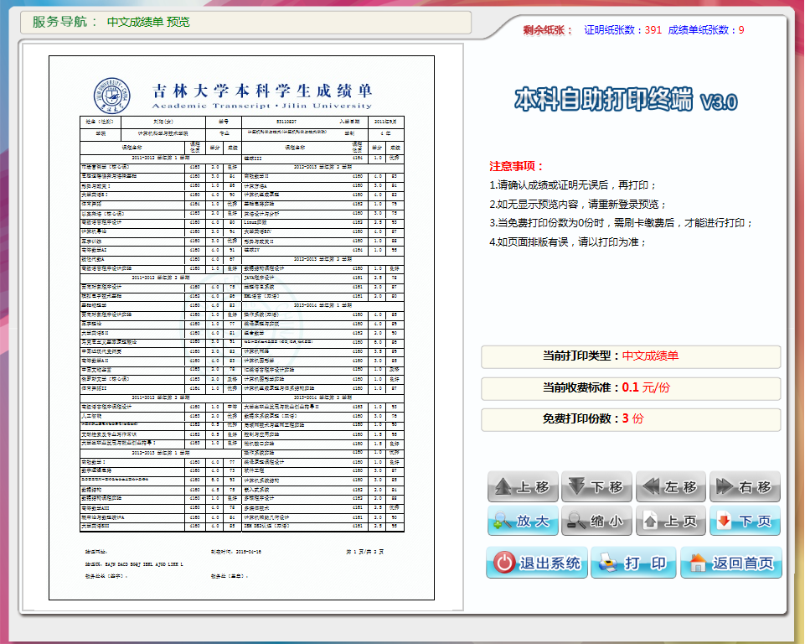

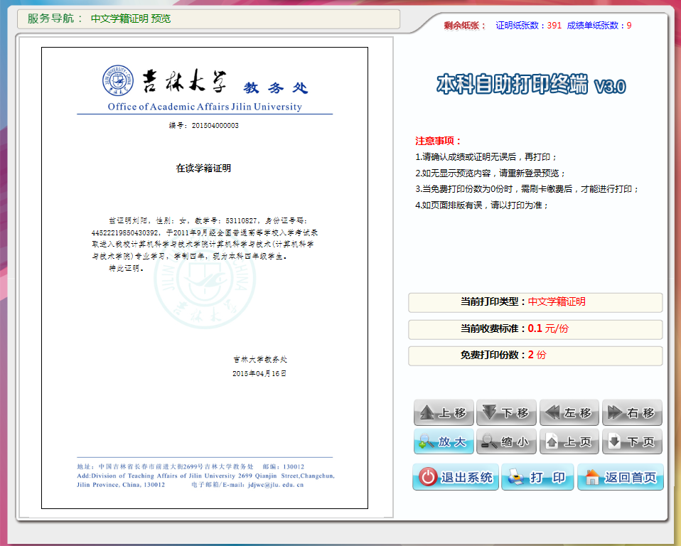

1.5故障保修管理
学生可以根据系统出现的问题，及时提交相应的内容，后台管理系统会定时检测是否有学生提交故障内容，如果有，后台通过网关发送给管理员短信，管理员根据相应的问题进行及时处理。
